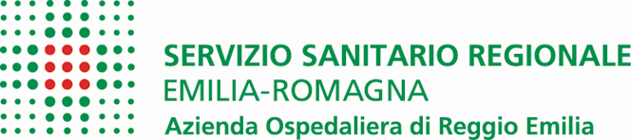  Arcispedale S. Maria Nuova  Istituto in tecnologie avanzate e modelli assistenziali in oncologia  Istituto di Ricovero e Cura a Carattere Scientifico |  | 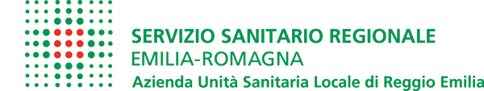

Reggio Emilia, 10 luglio 2015

COMUNICATO STAMPA

Le Direzioni dell’Azienda Sanitaria Locale e dell’Azienda Ospedaliera Santa Maria Nuova di Reggio Emilia informano che si è verificato un caso di meningite in una bambina di cinque mesi, residente a Reggio Emilia e attualmente ricoverata all’Ospedale Santa Maria Nuova.
Le indagini di laboratorio hanno evidenziato una causa batterica e sono in corso ulteriori accertamenti per verificare se si tratta di meningococco.
Il Servizio di Igiene Pubblica si è immediatamente attivato per effettuare l’indagine epidemiologica, si stanno identificando i contatti per proporre loro il trattamento antibiotico secondo le linee guida e le procedure previste in questi casi.
Analoga procedura viene applicata agli operatori sanitari che sono venuti in contatto con la bambina.
Sono stati inoltre avvertiti i pediatri di libera scelta dei bambini che hanno avuto contatti con la piccola.

Gli Uffici Stampa

